机构图标

BBS论坛系统

产品需求说明书

文件状态：  [ ] 草稿  [ ] 正式发布  [√] 正在修改 | 文件标识： | Bbs论坛系统
文件状态：  [ ] 草稿  [ ] 正式发布  [√] 正在修改 | 当前版本： | 1.0
文件状态：  [ ] 草稿  [ ] 正式发布  [√] 正在修改 | 作 者： | 陆明健
文件状态：  [ ] 草稿  [ ] 正式发布  [√] 正在修改 | 完成日期： | 2016-10-

机构公开信息
版 本 历 史

版本/状态 | 作者 | 参与者 | 起止日期 | 备注
草稿：1.0 | 陆明健 | 陆明健 | 2016-10-08 | 新建

目 录
0. 文档介绍 4
0.1 文档目的 4
0.2 文档范围 4
0.3 读者对象 4
0.4 参考文档 4
0.5 术语与缩写解释 5
1. 产品介绍 6
2. 产品面向的用户群体 6
3. 产品应当遵循的标准或规范 6
4. 产品范围 6
5. 产品中的角色 6
6. 产品的功能性需求 7
6.0 功能性需求分类 7
6.1 用例图 8
6.2 用例描述 10
7. 产品的非功能性需求 17
7.1 用户界面需求 17
7.2 软硬件环境需求 18
7.3 产品质量需求 18

0. 文档介绍

0.1 文档目的
本文档主要针对进销存的使用环境与功能提出具体的要求，同时它还将作为该产品设计与开发的重要参考依据。

0.2 文档范围
本文档包含以下几部分：
1. 产品介绍
2. 产品面向的用户群体
3. 产品应当遵循的标准或规范
4. 产品的范围
5. 产品中的角色
4. 产品的功能性需求
5. 产品的非功能性需求
6. 需求确认

0.3 读者对象
本文档的读者范围包括：
1. 需求提供方具体责任人
2. 开发方的项目经理、系统分析设计人员、测试人员

0.4 参考文档
提示：列出本文档的所有参考文献（可以是非正式出版物），格式如下：
[标识符] 作者，文献名称，出版单位（或归属单位），日期
例如：
[SPP-PROC-PP] SEPG，需求开发规范，机构名称，日期

0.5 术语与缩写解释
缩写、术语及符号 | 解 释
BBS | Bulletin Board System的缩写-BBS论坛软件系统

1. 产品介绍
论坛（bbs）系统，通过在服务器上运行服务软件，允许用户使用终端程序通过Internet来进行连接，执行下载数据或程序、上传数据、阅读新闻、与其它用户交换消息等功能。该服务型网站可以加强企业和人才人才和人才之间的交流。通过该系统企业可以发布一些招聘岗位以及具体条件，而人才也可以浏览具体岗位，并对自己感兴趣的岗位进行回复。同时在论坛中还将提供一些休闲板块，供网友在工作的闲暇时间进行交流。系统采用B/S架构，使用java平台进行开发，数据使用MySQL进行管理，服务器使用Tomcat服务器。

2. 产品面向的用户群体
企业论坛（bbs）只要是提供企业员工进行企业内部信息发布，企业员工交流使用。适用于各种需要交流的企业使用。

3. 产品应当遵循的标准或规范
本产品的是一套标准的论坛软件，符合BBS技术标准，本产品遵循《计算机软件保护条例》的各项规定。

4. 产品范围
BBS论坛系统是集信息发布，信息交流，上传下载数据于一体的企业交流软件系统。使用于各种企业使用。

5. 产品中的角色

角色名称 | 职责描述
普通用户 | 是论坛系统腮红权限最小的用户，除了可以浏览论坛外，仅仅可以发表主题和回复信息。
版主 | 是每个板块的管理者，除了发表主题和回复信息外，还可以对版块的主题和回复进行管理。
管理员 | 是整个论坛的管理者，是最高权限的用户。管理员除了可以使用系统前台之外还可以使用系统的后台对板块和用户进行管理。

6. 产品的功能性需求

6.0 功能性需求分类

功能类别 | 功能名称、标识符 | 描述
用户登录 | 用户登录 | 对用户输入的用户名，密码进行验证，验证通过后，该用户可以使用BBS系统中自己拥有权限的那部分功能，否则拒绝使用。
后台管理 | 板块设置 | 管理论坛的板块和子版块信息，包括新增板块、编辑板块、删除板块、以及移动板块等功能子模块。
后台管理 | 用户设置 | 用来管理论坛用户信息，包括新增用户、更新用户、删除用户以及查询用户等功能子模块。
前台展示 | 板块列表 | 显示论坛所有根板块以及其下所有子版块
前台展示 | 主题列表 | 显示指定板块下的所有主题信息，还能显示主题的发表者信息及回复记录数。
前台展示 | 显示主题详细内容 | 用来显示主题的详细信息以及该主题下所有的回复信息。
前台展示 | 发表主题 | 能够向论坛发表主题供其他浏览者浏览
前台展示 | 发表回复 | 对指定主题进行消息回复
前台展示 | 主题管理 | 能够对主题进行管理，包括删除、修改主题和回复。
前台展示 | 用户注册 | 提供用户注册用于使用论坛的帐号

6.1 用例图
6.1.1 普通用户用例图
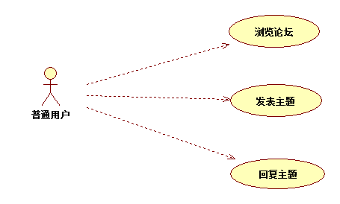
图6-3 普通用户用例图

6.1.2 论坛版主用例图

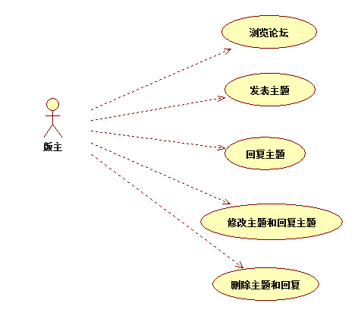
图6-1 版主用例图

6.1.3 管理员用例图
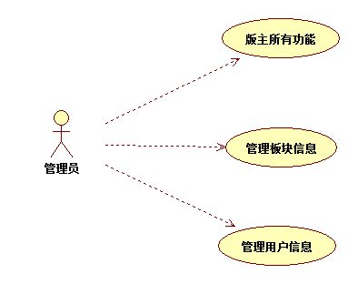
图6-2 管理员用例图

6.2 用例描述
用户登录
1. 用户登录
1.0 用例名称：
中文名称：用户登录
功能：验证用户的身份，区分用户类型及权限。
1.1 简要说明：
本用例的功能主要是用于确保用户在提供正确的验证信息之后，可以进一步使用本系统。
1.2 事件流：
1.2.1 基本流：
1 用户请求使用本系统。
2 系统显示用户登录信息输入界面。
3 用户输入登录名，密码并确认操作。
4 系统验证用户登录信息，如果登录信息验证没有通过，系统显示提醒信息，并转向基本流2，如果验证通过，系统显示系统操作主界面。
1.2.2 备选流：
1.2.2.1 备选流1：
1 客户可以在没有登录成功之前的任意时候要求放弃登录。
2 系统结束用户登录信息输入界面的显示。
3 退出系统。
1.3 特殊需求：
无
1.4 前置条件：
1 请求使用本系统。
1.5 后置条件：
1 用户登录成功,可以使用系统提供的功能。
1.6 附加说明：
无
普通用户使用
- 浏览论坛
1.0 用例名称：
中文名称：浏览论坛
功能：用于浏览论坛各板块主题内容。
1.1 简要说明：
本用例的功能主要是查看主题内容。
1.2 事件流：
1.2.1 基本流：
1 用户请求查看主题内容。
2 系统显示主题内容。
3 根据用户的操作执行以下相应操作。
  - 用户查看板块列表，系统执行显示板块列表的子流。
  - 用户查看主题列表，系统执行显示主题列表的子流。
  - 用户查看主题内容，系统执行显示主题内容及回复的子流。
4 用户要求结束浏览论坛。
5 系统结束论坛内容的显示。
1.2.1.1 修改员工信息子流
1 显示板块列表
1.2.1.2 增加销售员工信息子流
1 显示主题列表
      - 删除销售员工信息子流
1 显示主题内容及回复
1.2.2 备选流：
1.2.2.1 备选流1：
1 如果在用户请求查看内容的时候，由于网络、数据库管理系统等外部原因造成操作结果不能显示，系统保证以恰当的方式通知用户，并维护用户的操作状态，在外部原因消除之后，用户仍能继续操作。
1.3 特殊需求：
1.4 前置条件：
1 进入本系统普通用户主界面。
2 拥有浏览论坛的权限。
1.5 后置条件:
1 系统显示请求的论坛信息。
1.6 附加说明:

- 发表主题
2.0 用例名称：
中文名称：发表主题
功能：用于向论坛系统发表主题信息。
2.1 简要说明：
本用例的功能主要是发表主题信息。
2.2 事件流：
2.2.1 基本流：
1 用户请求发表主题。
2 系统显示发表主题主界面。
3 用户对主题进行编写，包括编写主题标题，详细内容。
4 用户要求提交主题。
5 系统反馈主题提交结果，并提醒用户可以进行的后续操作。
2.2.2 备选流：
2.2.2.1 备选流1：
1 如果在用户请求提交操作结果的时候，由于网络、数据库管理系统等外部原因造成操作结果不能保存，系统保证以恰当的方式通知用户，并维护用户的操作状态，在外部原因消除之后，用户仍能继续操作。
2.3 特殊需求：
1 主题标题必须填写，输入不能超过20位字符。
2 主题内容必须填写，输入少于30个英文字符或15位中文字符。
2.4 前置条件：
1 进入用户主界面。
2 拥有发表主题的权限。
2.5 后置条件:
1 系统保存主题。
2.6 附加说明:
1 主题资料应包括：主题标题，主题内容，主题发表时间。

- 回复主题
3.0 用例名称：
中文名称：回复主题
功能：用于回复主题消息。
3.1 简要说明：
本用例的功能主要是发表主题的回复信息。

3.3 特殊需求：
1 回复内容必须指定，输入不能少于1位字符。
3.4 前置条件：
1 进入主题内容界面。
2 拥有发表回复权限。
3.5 后置条件:
1 系统保存回复信息。
3.6 附加说明:

版主
- 浏览论坛
- 发表主题
- 回复主题
- 修改主题和回复
4.0 用例名称：
中文名称：修改主题和回复
功能：用于对主题和回复内容进行修改。
4.1 简要说明：
用于对主题和回复内容进行修改。
4.2 事件流：
4.2.1 基本流：
1 版主请求管理主题。
2 系统显示管理主界面。
3 用户对主题内容进行修改，包括修改主题标题，详细内容。
4 用户要求提交修改后的主题。
5 系统反馈主题提交结果，并提醒用户可以进行的后续操作。
4.2.2 备选流：
4.2.2.1 备选流1：
1 如果在用户请求提交操作结果的时候，由于网络、数据库管理系统等外部原因造成操作结果不能保存，系统保证以恰当的方式通知用户，并维护用户的操作状态，在外部原因消除之后，用户仍能继续操作。
4.3 特殊需求：
1 主题标题可以选择修改，输入不能超过20位字符。
2 主题内容选择修改，输入少于30个英文字符或15位中文字符。
4.4 前置条件：
1 进入主题主界面。
2 拥有修改主题的权限。
4.5 后置条件:
1 系统保存主题。
4.6 附加说明:
1 修改主题资料应包括：主题标题，主题内容，主题发表时间。

- 删除主题和回复

管理员
- 版主所有功能

- 管理板块信息
2.0 用例名称：
中文名称：管理板块信息
功能：用于维护板块的基本信息。
2.1 简要说明：
本用例的功能主要是增加、删除、修改、查询板块信息。
2.2 事件流：

- 管理用户信息
3.0 用例名称：
中文名称：管理用户信息
功能：用于维护用户的基本信息。
3.1 简要说明：
本用例的功能主要是增加、删除、修改、查询用户信息。
3.2 事件流：

库存
- 库存查询
1.0 用例名称：
中文名称：查询库存
功能：用于获得每种商品的库存信息。
1.1 简要说明：
本用例的功能主要是查询商品的库存信息。
1.2 事件流：
1.2.1 基本流：
1 用户请求查询公司的商品的库存信息。
2 系统显示指定查询条件界面。
3 用户指定查询条件并确认操作。
4 系统显示符合查询条件的商品的库存信息。
5 用户要求结束库存商品的查询。
6 系统结束商品库存信息显示界面。
1.2.2 备选流：
1.2.2.1 备选流1：
1 如果基本流3中显示的商品库存信息用户不满意，可以再次请求查询。
2 系统显示指定查询条件界面。
3 用户指定查询条件并确认操作。
4 系统显示符合查询条件的商品的库存信息。
5 转向基本流5。
1.2.2.2 备选流2：
1 如果根据用户指定的条件不能找到相应的商品，系统应提醒用户按照指定的查询条件不能找到相关的商品，请用户重新指定查找条件。
1.3 特殊需求：
无
1.4 前置条件：
1 进入本系统的主界面。
2 拥有查询商品库存的权限。
1.5 后置条件:
1 用户获得想要的商品库存信息。
1.6 附加说明:
1 查询到的数据库资料应有如下内容：库存编号，当前数量，商品名称，安全存量，最后进货日期，最后送货日期，建议购买价，建议销售价。

用户注册

用户登录

7. 产品的非功能性需求

7.1 用户界面需求
需求名称 | 详细要求

7.2 软硬件环境需求
需求名称 | 详细要求
JavaEE
MySQL
Tomcat

7.3 产品质量需求
主要质量属性 | 详细要求
正确性
健壮性
可靠性
性能，效率
易用性
清晰性
安全性
可扩展性
兼容性
可移植性

